ПЛАН-КОНСПЕКТ
УРОКА ПО ФИЗИКЕ
ДЛЯ 10 КЛАССА ПО ТЕМЕ:

«Изучение параллельное и последовательное
соединения проводников»

Цель:
Теоретически и экспериментально изучить параллельное и последовательное соединения проводников в электрической цепи.
Задачи:
образовательные: | - экспериментально определить соотношение между величинами силы тока (напряжения) на отдельных участках цепи при параллельном и последовательном соединениях проводников;  - экспериментально определить общее сопротивление цепи при последовательном и параллельном соединении проводников;  - продолжить формирование умений и навыков собирать простейшие электрические цепи, а также пользоваться измерительными приборами (амперметром и вольтметром).
воспитательные: | - продолжить воспитание отношение к физике как к экспериментальной науке;  - продолжить работу по формированию умений работать в коллективе (умение высказать свою точку зрения и выслушать точку зрения товарища, умение уважительного отношения к мнению товарища и др.).
развивающие: | - продолжить работу по формированию умений делать выводы и обобщения на основе результатов проведённого исследования;  - продолжить развитие мышления, творческих и исследовательских способностей учащихся.
.
Ход урока:
1. Организационная часть
2. Изучение нового материала
Для того чтобы донести до учащихся цель данного занятия, вначале урока подвожу небольшой итог по пройденному материалу примерно следующего содержания:
Вопросы для обсуждения
1. Что такое электрический ток?
2. Назовите физические величины, характеризующие электрический ток, с которыми вы встретились при изучении темы «Электрический ток».
3. Что характеризуют сила тока, напряжение, сопротивление?
4. Каким законом связаны сила тока, напряжение и сопротивление?
Итак, на прошлых занятиях мы с вами вспомнили такие электрические величины, как сила тока, напряжение, сопротивление; закон Ома для участка цепи. Также вы знакомы с приборами для измерения силы тока и напряжения; умеете собирать простейшие электрические цепи. Сила тока; обозначается буквой - I; единица измерения - 1А; прибор для определения – амперметр; физический смысл - характеризует электрический ток. - Напряжение; обозначается буквой - U; единица измерения - 1В; прибор для определения – вольтметр; физический смысл – характеризует электрическое поле. - Сопротивление; обозначается буквой - R; единица измерения – 1Ом; физический смысл – характеризует проводник. Физические величины: выражаются числом, их измеряют приборами, связь между ними выражается математическим соотношением. Физические величины сила тока, напряжение и сопротивление – связаны между собой законом. Каким же? - Закон Ома.
Простейшая электрическая цепь у нас состояла из источника тока, ключа и лампочки. В этой цепи мы использовали лишь один потребитель электрической энергии – электрическую лампочку. Но на практике такие электрические цепи встречаются редко. В основном электрические цепи состоят из большого числа потребителей электрической энергии, причём по–разному соединённых между собой.
- Какие способы соединения проводников в электрической цепи вам известны?
Например: Параллельно включаются бытовые электроприборы, компьютер, телевизор, пылесос и т.д. Последовательно включаются лампочки для освещения трамвайного вагона, лампочки для освещения вагонов электропоездов, в системах пожарной сигнализации в электрическую цепь последовательно с термодатчиками включена катушка реле, а параллельно им - звонок и сигнальная лампа.
Как вы думаете, нужно ли нам подробнее изучить эти законы? Тогда кто мне подскажет тему нашего урока? Объявляю тему занятия, учащиеся записывают тему занятия в тетрадь.
И цель нашего урока теоретически и экспериментально изучить параллельное и последовательное соединения проводников в электрической цепи.
- Какое соединение проводников называют последовательным? Последовательное соединение - это соединение, при котором конец одного проводника соединяется с началом другого, т.е. проводники соединены в цепь друг за другом. При данном соединении все элементы связаны друг с другом так, что включающий их участок цепи не имеет ни одного узла (точка, в которой соединяются три (или более) проводика электрической цепи. Разветвления цепи при этом отсутствуют. На доске ученик показывает схему электрической цепи с поледовательно соединёнными проводниками.
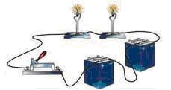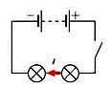
Схема 1
- Какие законы последовательного соединения проводников вам известны? (на доске 1 ученик записывает законы). Попробуем теоретически их обосновать.
В неразветвленной электрической цепи сила тока в различных ее участках одинакова (узлы отсутствуют и ток при данном соединении нигде не накапливается):
I_{общ} = I₁ = I₂
Что можно сказать о сопротивлении при последовательном соединении проводников? Соединяя проводники последовательно, мы как бы увеличиваем длину проводника. Сопротивление цепи при этом становится больше сопротивления одного проводника, так как оно прямо пропорционально длине проводника и обратно пропорционально площади сечения проводника: , а длина проводника увеличивается. Следовательно, общее сопротивление цепи при последовательном соединении равно сумме сопротивлений отдельных проводников (или отдельных участков цепи): R_{общ} = R₁ + R_{2.} Этот результат справедлив для любого числа последовательно соединенных проводников. Если имеем n – проводников с одинаковым сопротивлением, т.е. R₁ = R₂ = R₃, то получим R_{общ} = R_{1·} n
Определим полное напряжение при последовательном соединении проводников.
Пользуясь законом Ома, определим сопротивление каждого резистора и сопротивления участка цепи, состоящего из двух резисторов: 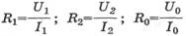
Подставим полученные выражения в формулу общего сопротивления цепи.
R_{общ} = R₁ + R₂ →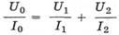, так как I₁ = I₂ = I₀ → U_{общ} = U₁ + U₂.Значит, полное напряжение в цепи при последовательном соединении равно сумме напряжений на отдельных участках цепи: U_{общ} = U₁ + U₂ ( последовательная цепь сопротивлений называется делителем напряжений)
Учитель. Таким образом, мы теоретически доказали законы последовательного соединения проводников

- Какое соединение проводников называют параллельным? Параллельным называется такое соединение проводников, при котором одни концы всех проводников соединены в один узел, другие концы - в другой узел. Узлом называется точка разветвленной цепи, в которой сходятся более двух проводников. 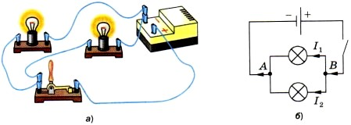
Схема 2
В электрическую цепь включены две лампочки. Одним концом лампочки соединены в точке А, другим в точке В.
- Какие законы последовательного соединения проводников вам известны? (на доске 1 ученик записывает законы). Попробуем теоретически их обосновать
Напряжение на концах параллельно соединённых проводников одно и то же, т.к.если мы будем измерять напряжение на первом проводнике, потом на втором, а потом на участке цепи, состоящем из этих двух проводников(общее напряжение), то нам придётся подключать вольтметр к одним и тем же точкам цепи точкам А и Б. 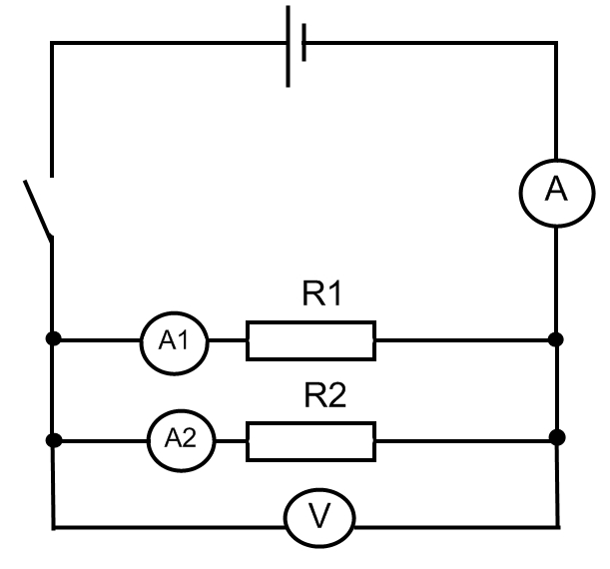
U₁ = U₂ = U.
Сила тока в неразветвлённой части цепи равна сумме сил токов в отдельно параллельно соединённых проводниках:
I = I₁ + I₂.
Этот результат следует из того, что в точках разветвления токов (узлы A и B) в цепи постоянного тока не могут накапливаться заряды. Например, к узлу A за время Δt подтекает заряд IΔt, а утекает от узла за то же время заряд I₁Δt + I₂Δt. Следовательно, I = I₁ + I₂ (цепь параллельно соединённых сопротивлений называется делителем электрического тока)
Записывая на основании закона Ома
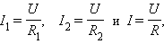
где R – электрическое сопротивление всей цепи, получим
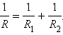

При параллельном соединении проводников величина, обратная общему сопротивлению цепи, равна сумме величин, обратных сопротивлениям параллельно включенных проводников.
Этот результат справедлив для любого числа параллельно включенных проводников. Если имеем n – проводников с одинаковым сопротивлением, т.е. R₁ = R₂ = R₃, то получим R_{общ} = R_{1/} n
Учитель. Таким образом, мы теоретически доказали законы параллельного соединения проводников

Далее предлагаю учащимся сегодня на уроке самим экспериментально изучить последовательное и параллельное соединения проводников в электрической цепи.
Далее вместе с учащимися формулируем задачи, решение которых планируем осуществить при проведении исследования, а также намечаем порядок выполнения работы.
Задачи:
- Экспериментально определить соотношение между величинами силы тока (напряжения) на отдельных участках цепи при параллельном и последовательном соединениях проводников;
- Экспериментально определить общее сопротивление цепи при последовательном и параллельном соединении проводников;
- На основании полученных в ходе исследования результатов сделать соответствующие выводы.
Порядок выполнения работы
- Выбираем способ соединения проводников в электрической цепи, к изучению которого собираемся приступить.
- Решаем, каким образом можно определить, например, силу тока на различных участках цепи. Рисуем соответствующую схему электрической цепи.
- Показываем схему учителю.
- Определяем, какие приборы нам нужны и в каком количестве. Берём необходимые приборы на демонстрационном столе.
- Собираем электрическую цепь и показываем её учителю.
- Замыкаем электрическую цепь. Показания приборов записываем в тетрадь. Делаем соответствующие выводы.
- Аналогичным способом определяем другие электрические величины для исследуемого способа соединения проводников в электрической цепи.
Примерный ход выполнения работы учащимися
Последовательное соединение проводников
- Нарисуйте схему эл, цепи для изучения последовательного соединения проводников и покажите, куда нужно включить амперметры для определение силы тока на отдельных участках. 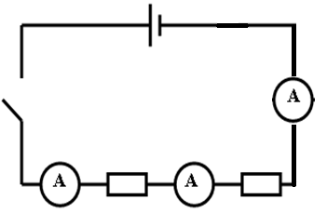
2.
Для того, чтобы экспериментально определить значение силы тока на различных участках цепи при последовательном соединении проводников, учащиеся собирают электрическую цепь по предложенной ими электрической схеме. И на основании полученных результатов делают вывод о том, что при последовательном соединении сила тока на любых участках цепи одинакова.
Затем рисуют вторую схему, на которой должны показать, в какие точки цепи нужно будет включать вольтметр для измерения напряжения на различных участках 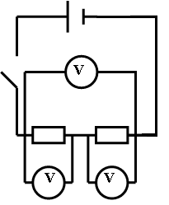
Учащиеся определяют напряжение на различных участках цепи и на основании полученных результатов делают вывод о том, что при последовательном соединении проводников полное напряжение в цепи равно сумме напряжений на отдельных её участках.
Далее по закону Ома определяют сопротивление на первом резисторе, на втором резисторе и общее сопротивление цепи. На основании полученных данных учащиеся делают вывод о том, что при последовательном соединении проводников общее сопротивление цепи равно сумме сопротивлений отдельных её проводников.
Аналогичным образом проводится исследование параллельного соединения проводников в электрической цепи.
1.Нарисуйте схему для исследования параллельного соединения проводников и покажите, как необходимо включить приборы для измерения напряжения и силы тока на разных участках цепи.
2. Соберите эл. Цепь.
3. Выполните необходимые измерения.
4. Вычислите сопротивления для каждого участка цепи по закону Ома.
5. Проверьте справедливость формул.

После этого все полученные в ходе выполнения работы результаты оформляем на рабочих листах в следующем виде:

Сделайте общий вывод и ответьте на контрольные вопросы.
3. Подведение итогов
Беседуя с учащимися, подводим итог тому, что нового узнали сегодня на уроке. Затем вместе отвечаем на контрольные, делаем вывод, подводим итоги по выполнению задач урока. Проводим рефлексию.
4. Домашнее задание:
Если осталось время,то учащиеся записывают на доске законы соединений.
Затем вместе с учащимися проводим следующие аналогии между электрическим током и током воды в водопроводе и реке:
Аналогия 1 — сколько воды втекает в водопроводную трубу, столько и вытекает из неё, вода нигде не накаливается. Аналогично, при последовательном соединении проводников сила тока во всех участках цепи одинакова.
Аналогия 2 — поток воды в реке, встречая на своём пути препятствие, распределяется по двум направлениям, которые затем сходятся вместе. Аналогично сила тока в неразветвлённой части цепи равна сумме сил токов в отдельных параллельно соединённых проводниках.
Далее обсуждаем с учащимися полученное выражение для общего сопротивления проводников,соединённых параллельно на основе следующих рассуждений:
Электрический ток в металлах обус-  ловлен движением электронов |  | Чем длиннее цепь, тем боль-  ший путь приходится преодо-  левать электронам при своём движении
Тем большее сопротивление оказывается движению свободных электронов со стороны ионов, расположенных в узлах кристаллической решётки |  | Тем больше общее сопротивление электрической цепи при последовательном соединении проводников.
Это позволяет глубже понять смысл полученных в ходе исследования результатов.
Приложение 1.

Ф И______________________________________________Кл._____________

Лабораторная работа
Изучение последовательного и параллельного соединений проводников
Цель: экспериментальная проверка законов последовательного и параллельного соединений проводников:
1)ознакомиться с приборами для проведения этой лабораторной работы
2) научиться соединять резисторы последовательно и параллельно
3) научиться измерять и рассчитывать сопротивление при последовательном и параллельном соединении резисторов
Приборы и материалы: источник тока , два резистора, амперметр, вольтметр, ключ замыкания, соединительные провода
Указания к работе и выполнение работы

1 часть: изучение последовательного соединения

- Заполните пропуски в формулах последовательного соединения
I=I₁…I₂ U=U₁…U₂ R=R₁….R₂
2 . Нарисуйте схему электрической цепи для изучения последовательного соединения:

- Соберите цепь для изучения последовательного соединения проводников по схеме.
- Измерьте силу тока на разных участках цепи.
5. Поочерёдно включая вольтметр к первому резистору, ко второму резистору и ко всему участку, измерьте напряжение. Результаты измерений занесите в таблицу.
- Вычислите сопротивления и занесите результаты в таблицу
R₁= =….Ом R₂= R=
- Занесите данные в таблицу.
- Проверьте законы (см пункт 1) последовательного соединения по данным таблицы.

Соединение | измерить |  |  |  |  |  | вычислить
Соединение | I_{1,} А | I₂,А | I,А | U₁ ,B | U₂ ,B | U, B | R₁ ,Ом | R₂ ,Ом | R, Ом
Последовательное
Параллельное

2 часть: Изучение параллельного соединения

1. Заполните пропуски в формулах параллельного соединения

U=U₁…U₂ I=I₁….I₂

2 . Нарисуйте схему электрической цепи для изучения параллельного соединения:

3. Cоберите цепь для изучения параллельного соединения проводников по схеме.
4. Замкните цепь и измерьте напряжение на сопротивлениях R₁, R₂, и напряжение на участке цепи, состоящем из двух резисторов:
5. Измерьте силу тока на разных участках цепи.
6.Пользуясь измеренными данными вычислите сопротивление участка при параллельном соединении R₁ =………Ом R₂=……… R=……… (измеренное сопротивление)

7.Занесите данные в таблицу.

8.Проверьте справедливость формул (см пункт1) законов параллельного соединения по данным таблицы.
Сделайте вывод.

Контрольный вопрос

- Как соединяются потребители электроэнергии в квартирах? Почему?
Ответ:

- Как соединены лампочки в елочной гирлянде? Почему?
Ответ:



